**楊絳:《一百歲感言》- 世界是自己的，與他人毫無關係**

23 Jul, 2013

[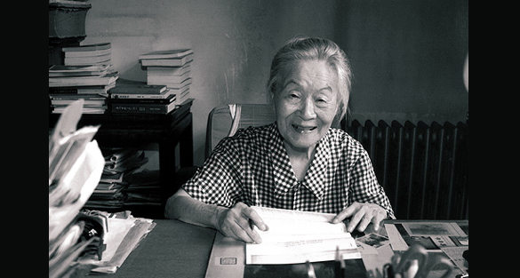](http://www.go.asia/wp-content/uploads/2013/07/celeb-yangjiang.jpg)

你也許不認識她。

她，就是著名的作家、翻譯家、外國文學研究家，文學大家錢鐘書先生的妻子——楊絳。

年前，她發表了一篇名位《一百歲感言》的文章。她，把在人間活了百年的感覺，簡單的用數百字呈現出來。楊絳說：「人生最曼妙的風景，竟是內心的淡定與從容……我們曾如此期盼外界的認可，到最後才知道：世界是自己的，與他人毫無關係。」

我們大部份人都在活在步伐急速的都市裡，每天都被大量外來的人和事所包圍，很容易便迷失方向，甚至失去了自己。 請不要等到一百歲時才審視自己的一生。由這一刻開始，請勇敢的走自己的路。

＝＝＝＝＝＝＝＝＝＝＝＝＝＝＝＝＝＝＝＝＝＝＝＝＝＝＝＝＝＝＝＝＝＝＝  
〔文章轉載〕楊絳《一百歲感言》（2011）

我今年一百歲，已經走到了人生的邊緣，我無法確知自己還能走多遠，壽命是不由自主的，但我很清楚我快「回家」了。

我得洗凈這一百年沾染的污穢回家。 我沒有「登泰山而小天下」之感，只在自己的小天地裏過平靜的生活。細想至此，我心靜如水，我該平和地迎接每一天，準備回家。

在這物欲橫流的人世間，人生一世實在是夠苦。你存心做一個與世無爭的老實人吧，人家就利用你欺侮你。你稍有才德品貌，人家就嫉妒你排擠你。 你大度退讓，人家就侵犯你損害你。你要不與人爭，就得與世無求，同時還要維持實力準備鬥爭。你要和別人和平共處，就先得和他們週旋，還得準備隨時吃虧。

少年貪玩，青年迷戀愛情，壯年汲汲於成名成家，暮年自安於自欺欺人。 人壽幾何，頑鐵能煉成的精金，能有多少？但不同程度的鍛鍊，必有不同程度的成績；不同程度的縱欲放肆，必積下不同程度的頑劣。

上蒼不會讓所有幸福集中到某個人身上，得到愛情未必擁有金錢；擁有金錢未必得到快樂；得到快樂未必擁有健康；擁有健康未必一切都會如願以償。 保持知足常樂的心態才是淬煉心智，凈化心靈的最佳途徑。

一切快樂的享受都屬於精神，這種快樂把忍受變為享受，是精神對於物質的勝利，這便是人生哲學。

一個人經過不同程度的鍛鍊，就獲得不同程度的修養、不同程度的效益。好比香料，搗得愈碎，磨得愈細，香得愈濃烈。

我們曾如此渴望命運的波瀾，到最後才發現：人生最曼妙的風景，竟是內心的淡定與從容……我們曾如此期盼外界的認可，到最後才知道：世界是自己的，與他人毫無關係。